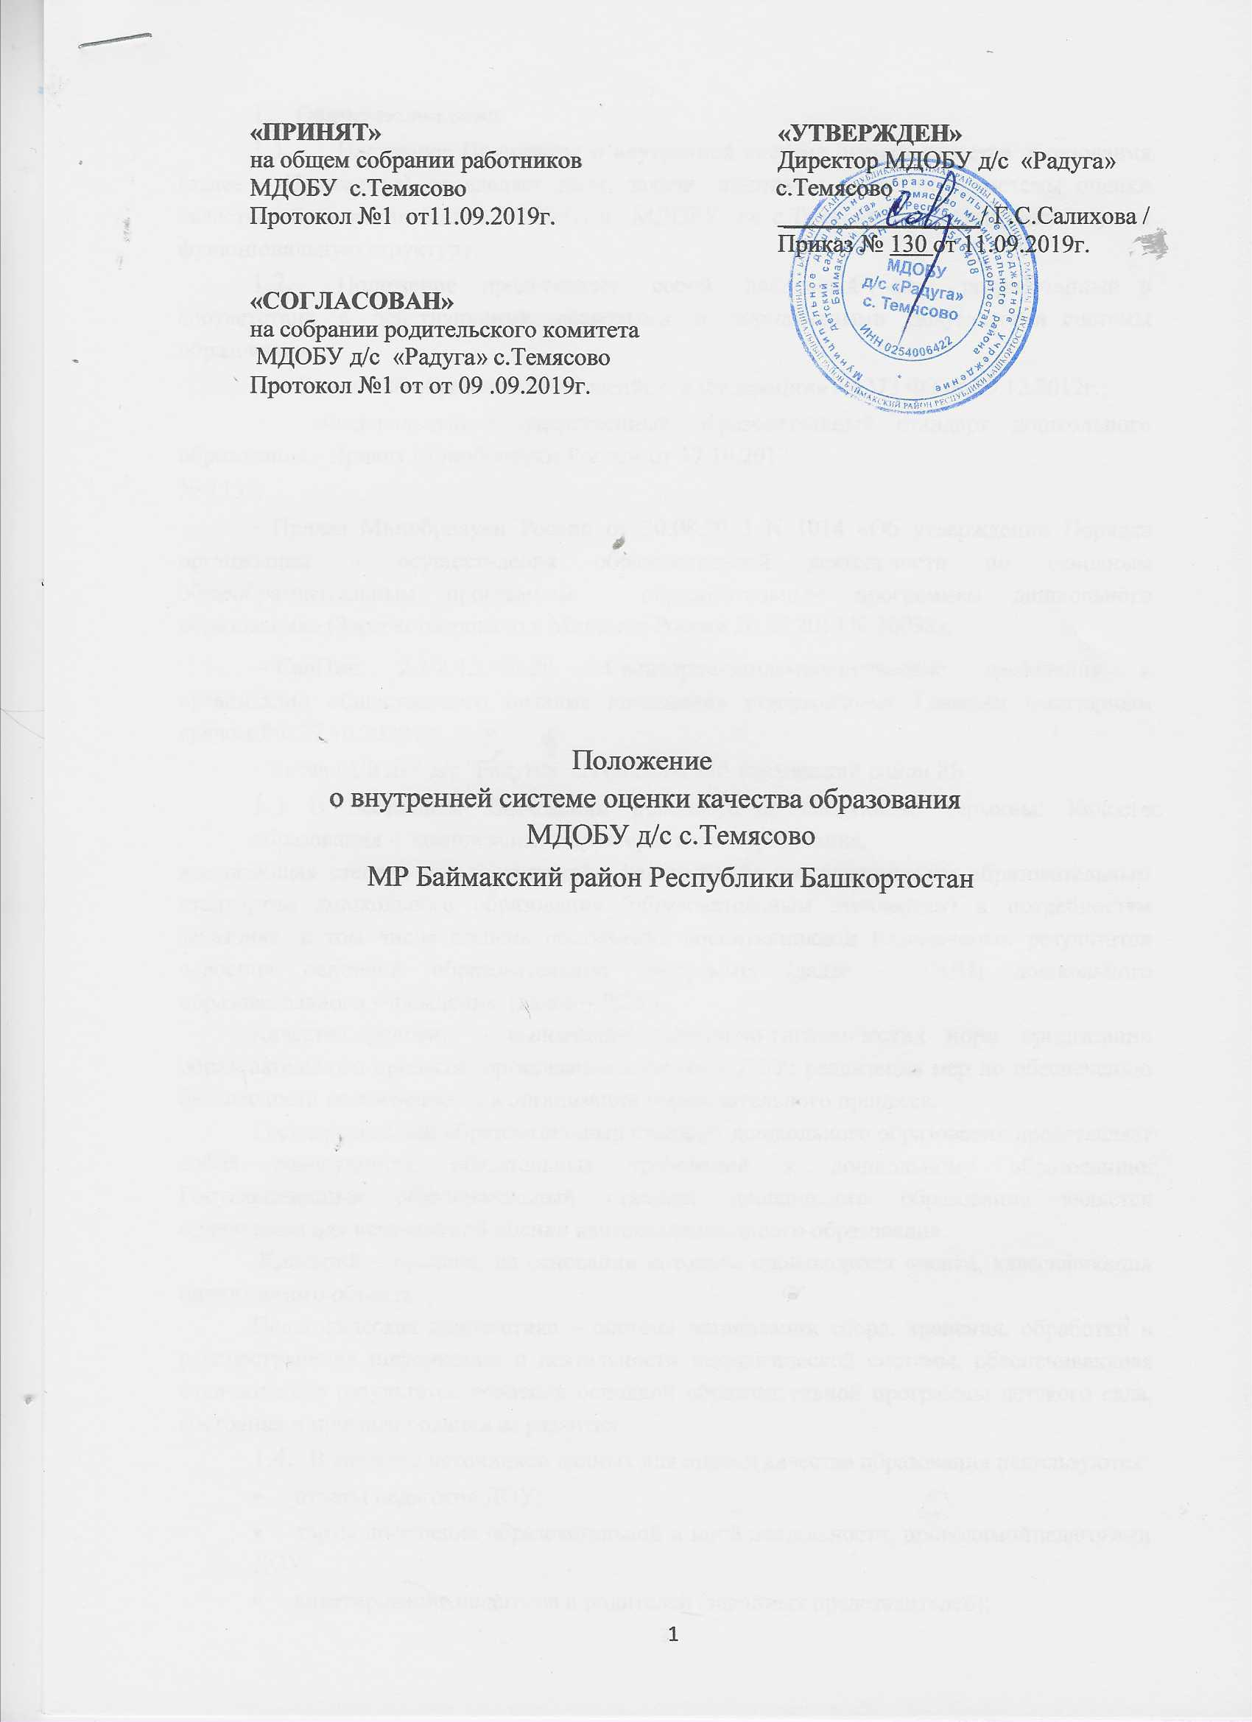

Общие положения
Настоящее Положение о внутренней системе оценки качества образования (далее – Положение) определяет цели, задачи, принципы внутренней системы оценки качества образования (далее ВСОКО) в МДОБУ д/с с.Темясово, ее организационную и функциональную структуру.
  - Положение представляет собой локальный акт, разработанный в соответствии с действующими правовыми и нормативными документами системы образования:
- Закон «Об образовании в Российской Федерации» № 273 ФЗ от 29.12.2012г.;
- «Федеральный государственный образовательный стандарт дошкольного образования» Приказ Минобрнауки России от 17.10.2013
№ 1155;
- Приказ Минобрнауки России от 30.08.2013 N 1014 «Об утверждении Порядка организации и осуществления образовательной деятельности по основным общеобразовательным программам - образовательным программам дошкольного образования» (Зарегистрировано в Минюсте России 26.09.2013 N 30038);
- СанПин 2.3/2.4.3590-20 «Санитарно-эпидемиологические требования к организации общественного питания населения» утверждённых Главным санитарным врачом РФ 27.10.2020 г.;
- Устав МДОБУ д/с "Радуга» с.Темясово МР Баймакский район РБ
  - В настоящем Положении используются следующие термины: Качество образования – комплексная характеристика образования,
выражающая степень его соответствия федеральным государственным образовательным стандартам дошкольного образования (образовательным стандартам) и потребностям заказчика, в том числе степень достижения воспитанниками планируемых результатов освоения основной образовательной программы (далее – ООП) дошкольного образовательного учреждения (далее – ДОУ).
Качество условий – выполнение санитарно-гигиенических норм организации образовательного процесса; организация питания в ДОУ; реализация мер по обеспечению безопасности воспитанников в организации образовательного процесса.
Государственный образовательный стандарт дошкольного образования представляет собой совокупность обязательных требований к дошкольному образованию. Государственный образовательный стандарт дошкольного образования является ориентиром для независимой оценки качества дошкольного образования.
Критерий – признак, на основании которого производится оценка, классификация оцениваемого объекта.
Педагогическая диагностика – система организации сбора, хранения, обработки и распространения информации о деятельности педагогической системы, обеспечивающая отслеживание результатов освоения основной образовательной программы детского сада, состояния и прогнозирования ее развития.
  - В качестве источников данных для оценки качества образования используются:
- отчеты педагогов ДОУ;
- карты посещения образовательной и иной деятельности, проводимой педагогами ДОУ;
- анкетирование педагогов и родителей (законных представителей);
- данные полученные в результате проведения контрольной деятельности (тематический, оперативный, фронтальный, итоговый, контроль)
  - ДОУ обеспечивает разработку и реализацию ВСОКО, обеспечивает оценку, учет и дальнейшее использование полученных результатов.
  - Положение распространяется на деятельность всех работников ДОУ, осуществляющих профессиональную деятельность в соответствии с трудовыми договорами, в том числе на работников, работающих по совместительству.
  - Срок данного Положения не ограничен. Положение действует до принятия нового.

Основные цели, задачи, функции и принципы ВСОКО.
  - Целью организации ВСОКО является качественная оценка условий обеспечения образовательной деятельности, организации образовательного процесса, качество результата образовательной деятельности учреждения для определения факторов и своевременное выявление изменений, влияющих на качество образования в ДОУ.
  - Задачами ВСОКО являются:
- Получение объективной информации о функционировании и развитии дошкольного образования в ДОУ, тенденциях его изменения и причинах, влияющих на динамику качества образования.
- Организационное и методическое обеспечение сбора, обработки, хранения информации о состоянии и динамике показателей качества образования.
- Предоставление всем участникам образовательного процесса и общественности достоверной информации о качестве образования.
- Принятие обоснованных и своевременных управленческих решений по совершенствованию образования и повышение уровня информированности потребителей образовательных услуг при принятии таких решений.
- Прогнозирование развития образовательной системы ДОУ.
- 2.3.Основными принципами ВСОКО ДОУ. являются целостность,
оперативность, информационная открытость к результатам.

Организация ВСОКО.
  - Организацией оценки качества образования и интерпретацией полученных результатов, занимается: администрация МДОБУ д/с «Радуга» с.Темясово МР Баймакский район РБ, педагогический совет, творческая группа педагогов, родительский комитет.
  - Администрация МДОБУ д/с «Радуга» с.Темясово:
- регулирует функционирование ВСОКО в ДОУ, утверждает локальные акты и контролирует их исполнение;
- принимает участие в разработке мероприятий, направленных на совершенствование ВСОКО в ДОУ;
- обеспечивает предоставление информации о качестве образования на различные уровни системы оценки качества образования; формирует информационно – аналитические материалы по результатам оценки качества образования (анализ работы за учебный год, самообследование деятельности ДОУ);
- принимает управленческие решения по развитию качества образования на основе анализа результатов, полученных в процессе реализации ВСОКО.
  - Творческая группа педагогов:
- разрабатывает мероприятия, направленные на совершенствование ВСОКО в ДОУ;
- разрабатывает методики оценки качества образования; участвует в разработке системы показателей, характеризующих состояние и динамику развития ДОУ;
- обеспечивает на основе образовательной программы проведение в ГДО контрольно-оценочных процедур по вопросам качества образования;
- осуществляет сбор, обработку, хранение и представление информации о состоянии и динамике развития ДОУ; анализирует результаты оценки качества образования на уровне ДОУ;
- организует изучение информационных запросов основных пользователей ВСОКО;
- готовит предложения для администрации по выработке управленческих решений по результатам оценки качества образования на уровне ДОУ.
  - Общее собрание работников учреждения:
- принимает участие в обсуждении системы показателей, характеризующих состояние и динамику развития системы образования в ДОУ;
- заслушивает информацию и отчеты творческой группы, планирует деятельность на основании отчета.
  - Родительский комитет:
- принимает участие в разработке мероприятий, направленных на совершенствование ВСОКО в ДОУ, принимает участие в их реализации;
- заслушивает информацию и отчеты творческой группы, планирует деятельность на основании отчета.

Реализация ВСОКО.
  - Реализация ВСОКО осуществляется на основе нормативно- правовых актов Российской Федерации, регламентирующих реализацию всех процедур контроля и оценки качества образования.
  - Мероприятия по реализации целей и задач ВСОКО планируются на основании Программы организации внутренней системы оценки качества образования (ВСОКО) в МДОБУ д/с «Радуга» с.Темясово
  - Предметом ВСОКО являются:
- качество условий обеспечения образовательной деятельности ДОУ;
- качество организации образовательного процесса;
- качество результатов образовательной детальности (вариативные показатели).
    - К условиям, которые обеспечивают образовательную деятельность, относят:
- психолого-педагогические условия;
- развивающая предметно-пространственная среда;
- кадровые условия;
- материально-техническое и информационное обеспечение;
- обеспечение охраны и укрепление здоровья воспитанников;
- финансовое обеспечение;
    - Качество организации образовательного процесса, характеризует:
- соответствие с требованиями ФГОС ДО основной образовательной программы дошкольного образования ДОУ;
- качество организованной образовательной деятельности.
    - Качество результатов образовательной детальности (вариативные показатели) характеризуют:
- динамика развития детей;
- достижения воспитанников и педагогов на конкурсах, соревнованиях;
- формирование предпосылок к учебной деятельности;
- удовлетворенность родителей (законных представителей) воспитанников качеством образовательных услуг.
  - Общее собрание работников Учреждения может определить дополнительные вопросы оценки.
  - Периодичность проведения оценки качества образования, формы проведения устанавливаются решением педагогического совета и утверждаются приказом заведующего МДОБУ д/с «Радуга» с.Темясово.

Организация педагогической диагностики.
5.1 Педагогическая диагностика позволяет оценить динамику достижений в развитии детей на протяжении всего дошкольного возраста.
  - Педагогическая диагностика проводится согласно годовых задач (по необходимости). В проведении диагностики участвуют все педагоги.
Основная задача педагогической диагностики - определить степень освоения ребенком образовательной программы и выстроить образовательный процесс на основании данных, полученных в результате диагностики.
  - Педагогическая диагностика проводится группой специалистов, куда входят воспитатели, работающие в данной возрастной группе.
  - Педагогическая диагностика осуществляется в течение времени пребывания ребенка в группе дошкольного образования, исключая время, отведенное на сон. Периодичность педагогической диагностики определяется педагогическим коллективом самостоятельно.
  - Для диагностики используется следующий инструментарий:
- наблюдение за детьми в различные периоды пребывания в д/с
- анализ продуктов детской деятельности;
- итоговые занятия;
- беседы.
  - Результаты педагогических наблюдений оформляются воспитателями групп в удобной для них форме. Итоги предоставляются заведующей в виде аналитической справки, с указанием процента уровня деятельности ребенка по образовательным областям. Материалы диагностики могут храниться в группе и используются только для коррекции образовательной деятельности или построения индивидуального маршрута развития ребенка. Данные диагностики разглашению не подлежат.
  - При необходимости используется психологическая диагностика развития детей, которую проводит педагог-психолог.
Участие ребенка в психологической диагностике допускается только с согласия его родителей (законных представителей).
